1.適用範圍:
本基準係供應家電、電腦、資訊用之不燃性樹脂塗裝繞線電阻器之規格。

2.品名:
依其種類、額定電力、公稱電阻值、容許誤差、塗裝顏色、公稱溫度、最大工作電流及加工方式等分別註明之。

例： KNFP 2WS 5R1 J C2 221 1A S
種 類 額定電力 公稱電阻值 容許誤差 塗裝顏色 公稱溫度 最大工作電流 加工方式

2.1 種類:
溫度保險絲型繞線電阻器以KNFP表示之。
2.2 額定電力:
額定電力(W)以數字表示，如2WS。
2.3 公稱電阻值:
Ω為其單位，依據標準電阻值E24(Series)為通用原則。
例如：5R1＝5.1Ω。
2.4 容許誤差:
在室溫中依電橋法測量，應在指定電阻值之容許誤差以內。
J＝±5%。
2.5 塗裝顏色：
C2代表淺灰色塗裝。
2.6 公稱溫度:
“221”表示公稱溫度為221℃。
2.7 最大工作電流:
“1A”表示最大工作電流為1A。
2.8 加工方式:
S代表使用熱縮套管加工。

3.額定電力:
額定電力是適用於周圍溫度20℃之最高負載電力，且應滿足機械性能與電氣性能之要求。周圍溫度超越20℃時，依照附圖之電力輕減曲線而定。
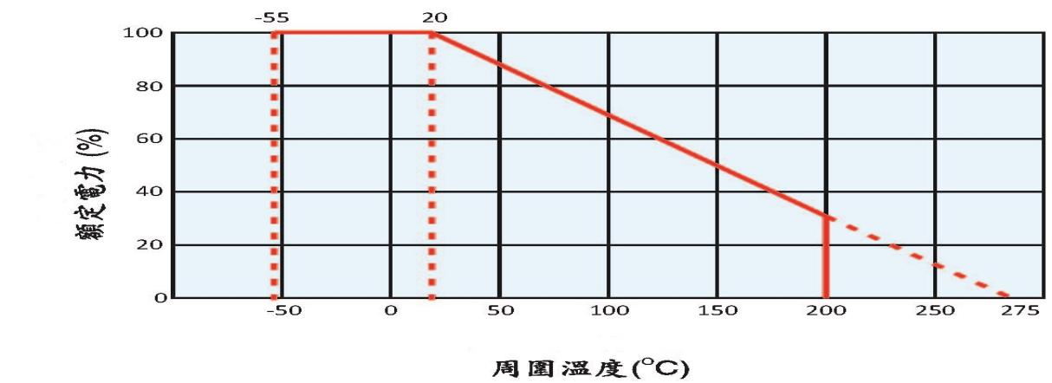

3.1 額定電壓:
依下列公式求出額定電壓，若此電壓超越最大工作電壓時，以最大工作電壓為額定電壓。

4.外型尺寸及構造:
4.1 外型尺寸 (KNFP 2WS 5R1 J C2 221 1A) ：

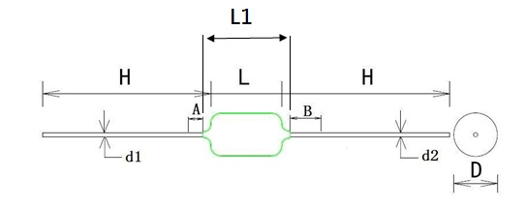
Unit: mm
TYPE | D | L ± 1 | L1 | H ± 3 | d1± 0.1 | d2± 0.1 | A | B | Resistance
KNFP
2WS | 5.5 Max. | 10 | 13 Max. | 28 | 0.6 | 0.56 | 1 Min. | 5 Min. | 5.1Ω
※A 參閱 7.7.1
※B 參閱 7.7.2

4.2 外型尺寸 (KNFP 2WS 5R1 J C2 221 1A S) ：

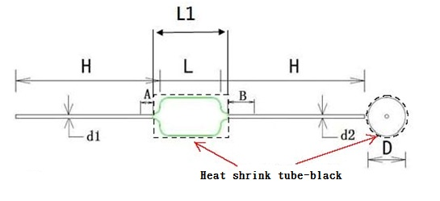
Unit: mm
TYPE | D | L ± 1 | L1 | H ± 3 | d1± 0.1 | d2± 0.1 | A | B | Resistance
KNFP
2WS | 5.5 Max. | 11 | 13 Max. | 28 | 0.6 | 0.56 | 1 Min. | 5 Min. | 5.1Ω
※A 參閱 7.7.1
※B 參閱 7.7.2
4.3 構造:
4.3.1 基體：無鹹性耐熱瓷棒。
4.3.2 端子:電氣用鍍錫軟銅線、無氧銅線或鍍錫端子。
4.3.3 塗裝:使用淺灰色不燃性塗料(耐800℃)或矽利康樹脂塗裝，外表堅牢
不易脫落。
4.3.4 標示: 於電阻本體印上鮮明色碼。
4.3.5 溫度保險絲:
公稱溫度(℃) | 動作溫度(℃) | 最大工作電流
221 | 223+0/-10 | 1A
4.3.6 電阻線: 使用能承受耐突波特性之電阻線材。
4.3.7 熱縮套管: 使用125℃ UL 之熱縮套管。

5.溫度使用範圍:-55℃～200℃。

6.機械性能:
6.1 拉力強度:
固定端子之一方，他方之端子向電阻體軸方向慢慢加重至1kg保持10秒鐘，不得有脫落或鬆動現象。
6.2 端子扭轉強度:
自電阻體起約6mm處之端子線，以約0.8mm曲率半徑彎曲90度，其次由彎曲處向端子線前端1.2 ±0.4mm處挾定端子引出軸作回轉軸，以約5秒時間沿直面回轉360度再逆轉360度，如此施行回逆轉二次，不可發生折斷及鬆動現象。

7.電氣性能:
7.1 溫度係數:
將待測件置於溫度係數測試器中，以試驗溫度加溫15分鐘後取出，量其阻值與試前阻值相比較，依下列公式計算其溫度係數，應符合±300ppm/℃。
溫度係數(ppm/℃)＝〔(R2－R1)÷R1〕×〔1÷(T2－T1)〕×10⁶
R1＝試前阻值
R2＝試後阻值
T1＝室溫
T2＝試驗溫度

7.2 溫度週率:
於下列溫度週率連續施行五回轉後放置於室溫中，無負載狀態下1小時，其電阻值變化率應在±1%以內。
階段 | 溫 度(℃) | 時 間(分)
第一階段 | -55±3 | 30
第二階段 | 室溫 | 3
第三階段 | 200±3 | 30
第四階段 | 室溫 | 3
7.3 短時間過負載:
加5倍之額定電力5秒鐘不得發生異狀，且置冷30分鐘後之電阻值變化率應在
±2%以內。
7.4 負載壽命:
於溫度70℃試槽中，以加額定電壓1.5小時、切0.5小時之週率施行 1000+48 -0 小時，放置冷卻1小時後之電阻值變化率應在±3%以內。
7.5 耐濕壽命:
在溫度40 ±2℃、濕度90～95%之恆溫恆濕槽中，以加額定電力1.5小時、切0.5小時之週率重覆施行 1000+48 -0 小時後，於無負載狀態下放置於室內約1小時，其電阻值之變化率應在±3%以內，且其外觀應無顯著變化、易於判讀。
7.6 焊錫附著性:
電阻器兩端導線由根基起3.2mm處止，先後浸入235 ±5℃之錫槽中2秒，焊錫應覆蓋端子面積95%以上。
7.7 焊錫耐熱性:
7.7.1 電阻器端導線由根基起1mm處止，浸入270 ±5℃之錫槽中10±1 秒(或
350 ±10℃之錫槽中3.5 ±0.5秒)，放置冷卻一小時後之電阻值變化率
應在 ±1%以內。
7.7.2 溫度保險絲端導線由根基起5mm處止，浸入270 ±5℃之錫槽中10±1 秒
(或350 ±10℃之錫槽中3.5 ±0.5秒)，放置冷卻一小時後之電阻值變
化率應在 ±1%以內。
7.8 不燃性:
印加16倍額定電力5分鐘，不得燃燒。
7.9 耐突波特性:
整機測試於依照IEC 61000-4-5規定測試方法下須能承受4KV以上之突波電壓，放置冷卻一小時後之電阻值變化率應在 ±5%以內。

8.包裝方式:
8.1 帶裝尺寸:

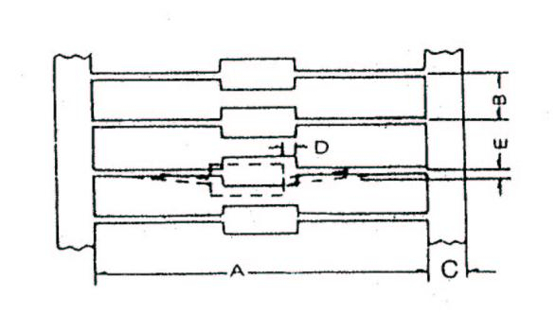
Unit : mm
KNFP | Size  Type | A | B | C±1 | D Max | E Max
2WS | T-52 | 52±1 | 5±0.5 | 6 | 0.6 | 1.2

